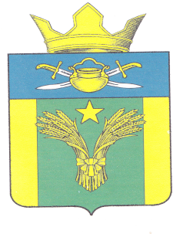
АДМИНИСТРАЦИЯ
МАЙОРОВСКОГО СЕЛЬСКОГО ПОСЕЛЕНИЯ
КОТЕЛЬНИКОВСКОГО МУНИЦИПАЛЬНОГО РАЙОНА ВОЛГОГРАДСКОЙ ОБЛАСТИ

ПОСТАНОВЛЕНИЕ

от 23.10.2017 г № 45

О внесении изменений в Постановление № 42 от 17.10.2017 г.
Администрации Майоровского сельского поселения Котельниковского
муниципального района Волгоградской области «Об утверждении
административного регламента предоставления муниципальной услуги «Предоставление разрешения на осуществление земляных работ на территории Майоровского сельского поселения»»

В соответствии с Федеральным законом от 27.07.2010г № 210-ФЗ «Об организации предоставления государственных и муниципальных услуг», Уставом Майоровского сельского поселения, администрация Майоровского сельского поселения Котельниковского муниципального района Волгоградской области
постановляет:

1.Внести в Постановление № 42 от 17.10.2017г. Администрации
Майоровского сельского поселения Котельниковского муниципального района Волгоградской области «Об утверждении административного регламента предоставления муниципальной услуги «Предоставление разрешения на осуществление земляных работ на территории Майоровского сельского поселения»» следующие изменения:
1.1.Пункт 2.4 статьи 2 Стандарт предоставления муниципальной услуги изложить в следующей редакции:
Срок предоставления муниципальной услуги.
Срок предоставления муниципальной услуги составляет не более 20 календарных дней со дня поступления заявления о предоставлении муниципальной услуги.
2.Настоящее постановление вступает в силу со дня его официального опубликования (обнародования).
3. Контроль за исполнением настоящего постановления оставляю за собой.

Глава Майоровского
сельского поселения - А.В. Попов

